作者姓名：瞿友爱 | 单位：湖南省怀化市铁路第一中学
手机：15343258886 |  | 电子邮箱：15343258886@189.cn
通讯地址：湖南省怀化市铁路第一中学 |  | 邮编：418000
论文名称：《基于学科核心素养下的化学实验教学的探讨》
学段（初中或高中）：高中

基于学科核心素养下的化学实验教学的探讨
—— 以铜与稀硝酸反应为例
瞿友爱
（怀化市铁路一中, 湖南怀化 418002）
摘 要 化学学科核心素养是化学课程标准的“魂”，是化学课堂教学的“根”，是化学教学评价的“尺”。 化学实验教学中，不断进行实验创新和改进，有效培养学生科学探究和创新意识，促进化学核心素养的发展。
关键词 化学学科核心素养 实验探究 创新意识 科学探究
引言 化学是一门与实验相关的自然学科。化学实验教学中引导学生发现和提出问题→分析问题→解决问题→反思和优化，帮助学生了解科学探究的一般方法，养成严谨求实的科学态度。实验探究既是化学学科核心素养的内在要素，又是培养学生化学学科核心素养的一种有效方法。
一、该实验在教材中所处的地位与作用
氮 (N) 是世界上最丰富的元素之一。硝酸和氮的氧化物的性质是高中新课标要求必须掌握的重要内容,硝酸与铜反应实验是验证硝酸具有氧化性和酸性的重要实验。通过这一实验，旨在让学生掌握、和的物理性质和化学性质，更深刻地了解硝酸的酸性和强氧化性，更好地让学生从化合价和物质类别两个维度去认识新的物质，从而掌握元素化合物的学习方法。
二、不足之处
人教版普通高中课程标准实验教科书必修1第91页及102页分别介绍了一氧化氮和氧气的反应以及铜和稀硝酸的反应, 然而,新教材在此处没有安排实验,只是在介绍了铜与浓硫酸反应的实验之后，引出了下面一段：
硝酸也能发生类似的反应，例如，浓硝酸和稀硝酸都能与铜发生反应
Cu+4HNO₃ (浓) =Cu (NO₃) ₂+2NO₂↑+2H₂O
3Cu+8HNO₃ (稀) =3Cu (NO₃) ₂+NO↑+4H₂O。
如此，学生难以掌握NO和NO₂的性质，难以理解浓硝酸和稀硝酸的氧化性强弱及其对应反应产物，更无法感受到2NO+O₂=2NO₂的转化。因此,增补铜与硝酸反应的实验非常必要。这种视觉上的刺激和化学变化观念的植入，有利于使学生形成学习化学学科的思想与方法。
三、实验改进
1 . 实验设计思路
（1）利用与反应生成，排除空气的干扰^{[2]}；
（2）采用了对比的方法，能明显地看到无色气体，以及无色气体和红棕色气体的转化，从而证明稀与铜反应生成无色的气体；
（3）利用具支锥形瓶中的溶液、干燥管中蘸有溶液的棉花及气球三重吸收尾气，防止对空气的污染。保护环境的可持续发展的意识要从平时生活中做起，增强社会责任意识从自身做起。
2NO₂+2NaOH=NaNO₂+Na NO₃+H₂O
NO+NO₂+2NaOH=2NaNO₂+H₂O。
2 .实验仪器及药品
仪器：铁架台（1个）、大试管（1个）、干燥管（1个）、气球（1个）、酒精灯（1个）、具支锥形瓶（2个）、分液漏斗（1个）、玻璃导管及橡皮管若干、止水夹（2个）。
药品：稀、、铜丝、溶液、棉花。
3 .实验原理及装置说明（包括装置平面图）
实验原理：
,
.
实验装置图如图1所示。
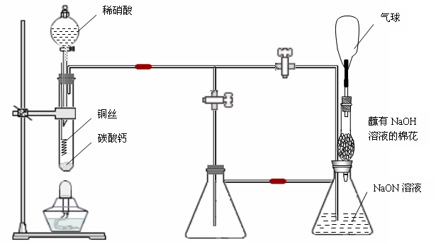
b
a
Ca
D
图1 实验装置
装置说明：
(1) 利用稀和反应生成的，排除了空气的干扰；
(2) a控制气体的出入；在C中，能够清晰地看到无色转化成红棕色的整个过程；
(3) 采用三重吸收控制装置，有效地控制了废气污染问题；
(4) 分液漏斗的加入提高了实验的便利性。
4. 实验步骤
(1)将大试管中加入半药匙粉末、分液漏斗中加入适量的稀硝酸、具支锥形瓶D中加入溶液、干燥管中塞入蘸有溶液的棉花。
(2)关闭止水夹a，打开止水夹b，从分液漏斗滴加少量稀至大试管，当大试管中的气泡逐渐消失时，开始第(3)步，并塞好带有气球的橡皮塞。
(3)抽动铜丝使其与充分接触，反应一段时间后，打开止水夹a，关闭止水夹b。
（4）当具支锥形瓶C中充满红棕色气体时，抽动铜丝使其位于大试管中溶液表面之上。
5 . 实验效果
（1）大试管中产生大量气泡，气体是无色的，溶液逐渐变蓝；
（2）具支锥形瓶C中的气体逐渐由无色变成红棕色。
动画模拟过程截图
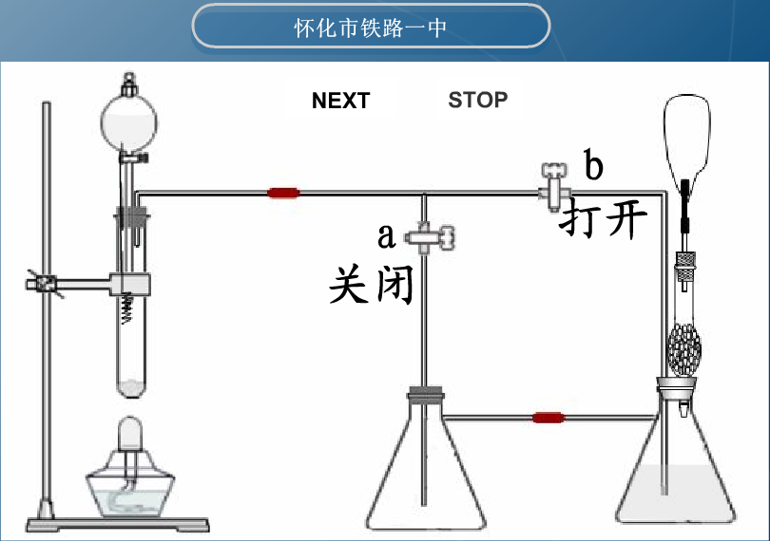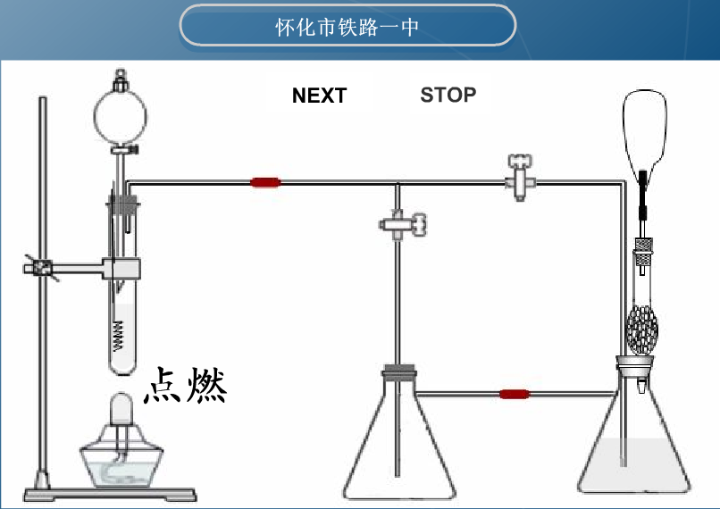
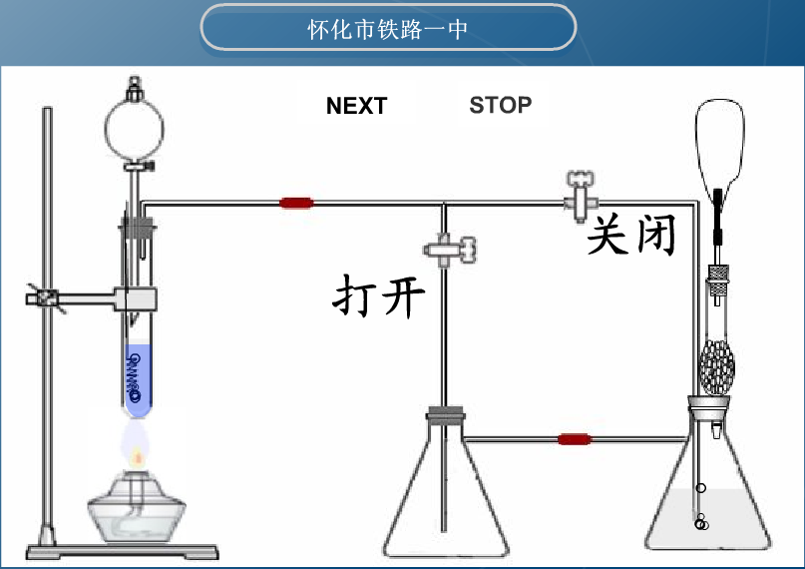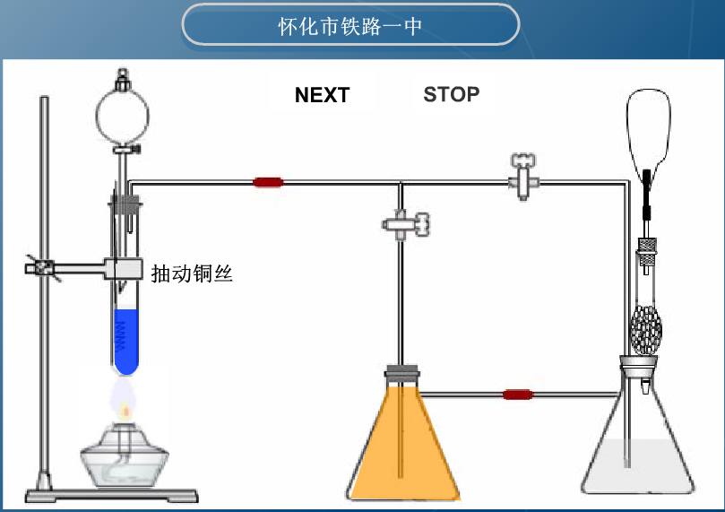
图2 动画模拟过程截图
6. 实验评价与反思
此实验简单可行，操作方便，现象明显，且有效地控制了废气污染问题。
利用粉末与硝酸反应，排除装置中的氧气，培养学生在探究知识的过程中要具备严谨求实的科学态度；采用三重尾气吸收控制装置，有效控制有毒气体排放，形成环境保护意识，增强社会责任感；
还可以在现有实验装置的基础上进一步简化，设计微型实验装置，有助于节约原料和减少污染物的排放。
化学实验教学中，通过对实验本身的思考和装置的改进，弥补教材的不足，激发学生对实验仪器功能应用的探索兴趣，加深对实验设计科学性、安全性、可行性以及严密性的认识,培养学生敢于质疑，勤于实践，勇于创新的科学精神，在一次次的实验探究中促进化学学科核心素养的形成和发展。

参考文献
[1] 宋心琦; 普通高中课程标准实验教科书化学必修1;人民教育出版社;2007
[2] 蔡亚萍; 中学化学实验设计与教学论; 浙江教育出版社;2005
[3]赵红兰； 铜与浓、稀硝酸反应的改进实验； 化学教育；2018,39(07),63-65
[4]李俊； 普通高中化学课程标准；人民教育出版社;2017

